|  |  |  |  |
| --- | --- | --- | --- |
| **Adı:** |  | **…………………. Lisesi** |  |
| **Soyadı:** |  | **………………. Eğitim Öğretim Yılı** | Tarih: ……/……/ 20.. |
| **Sınıfı:** |  | **DİN KÜLTÜRÜ VE AHLAK BİLGİSİ** | Aldığı Not |
| **No:** |  | **11. Sınıf 1.Dönem 1. Yazılı / Sınav Soruları** |  |

**A)-AŞAĞIDAKİ ÇOKTAN SEÇMELİ SORULARI İŞARETLEYİNİZ.**

**1. Aşağıdakilerden hangisi ibadetlerin bireysel faydalarından değildir?**

A) İnsanın iç huzurunu artırır

B) Sosyal yardımlaşma ve dayanışmayı sağlar

C) Yaratanla ilişkiyi güçlendirir

D) İnsana güç ve güven verir

E) İnsanın sorumluluk bilincini geliştirir

**2. Aşağıdakilerden hangisi İslam inancına göre doğru olmayan bir kader anlayışıdır?**

A) Kader, Allah’ın evrende meydana gelecek olayların yerini, zamanını ve özelliklerini olmadan önce bilip takdir etmesidir.

B) Hayrı da şerri de yaratan Allah’tır.

C) Allah yapacaklarımızı bildiğine göre sorumlu olmayız.

D) Kaza ve kadere inanmak, Yüce Allah’ın sonsuz ilim ve kudret sahibi olduğuna iman etmenin gereğidir.

E) Kaza, Allah tarafından takdir edilen olayların, zamanı geldiğinde onun bilgisine uygun bir şekilde gerçekleşmesi demektir.

**4. Aşağıdaki Kur’an ayetlerinden hangisi evrendeki düzene dikkat çekmektedir.**

A) “Allah’ın emri, mutlaka yerine gelecek yazılmış bir kaderdir.”

B) “De ki: Hak rabbimizdir, artık dileyen inansın, dileyen inkâr etsin.”

C) “Biz her şeyi belirli bir ölçüye göre yaratmışızdır.”

D) “Yaptıklarınızdan mutlaka sorumlu tutulacaksınız.”

E) “Her nefis ölümü tadacaktır.”

“Dünya ile benim misalim, bir ağacın altında gölgelenip sonra terk edip giden yolcunun misali gibidir.”

**5-Aşağıdakilerden hangisi bu hadiste verilen mesajlardan biridir?**

A) Dünya değersizdir.

B) Dünya imtihan yeridir.

C) İnsanın asıl yurdu ahirettir.

D) Dünya kötülüklerle doludur.

E) Dünyayı kazanmak için çalışmak gerekir.

“Şüphesiz, göklerin ve yerin yaratılışında, gece ile gündüzün birbiri ardınca gelişinde, insanlara yarar sağlayacak şeylerle denizde seyreden gemilerde, Allah’ın gökyüzünden indirip kendisiyle ölmüş toprağı dirilttiği yağmurda, yeryüzünde her çeşit canlıyı yaymasında, rüzgârları ve gökle yer arasındaki emre amade bulutları evirip çevirmesinde elbette düşünen bir topluluk için deliller vardır.” (Bakara suresi, 164. ayet)

**6- Bu ayette kâinattaki olaylara dikkat çekilmesinin amacı aşağıdakilerden hangisi olamaz?**

A) Yaratılış hakkında düşünülmesini sağlama

B) Çevre kirliliği hakkında farkındalık oluşturma

C) Doğadaki düzenin bir yaratıcıya işaret ettiğini gösterme

D) Doğanın insana lütfedilmiş bir nimet olduğu bilinci oluşturma

E) Var olan düzenden hareketle insanda bir amaca yönelme duygusu oluşturması

**7-Cenaze namazı, ölen için dua yerine geçen bir ibadettir. Kılınışı diğer namazlardan farklıdır. Buna göre cenaze namazında aşağıdaki rükunlardan hangisi yoktur?**

A) Abdest B) Kıyam C) Kıraat

D) Secde E) Tekbir

“Kıyamet günü için adalet terazileri kuracağız. Öyle ki hiçbir kimseye zerre kadar zulmedilmeyecek. (Yapılan iş) bir hardal tanesi ağırlığınca da olsa, onu getirip ortaya koyacağız. Hesap görücü olarak biz yeteriz.” (Enbiya suresi, 47. ayet)

**8-Bu ayetten aşağıdaki yargılardan hangisine varılamaz?**

A) Kimseye haksızlık yapılmayacaktır.

B) Herkese eşit muamele yapılacaktır.

C) Küçük hatalar görmezden gelinecektir.

D) Hiç kimse yargılamadan istisna tutulmayacaktır.

E) İnsan bütün davranışlarından hesaba çekilecektir

**9-Aşağıdakilerden hangisi Cennetin isimlerinden değildir?**

A)Me’vâ B) Adn

C)Sair D)f irdevs, E)Huld,

**10-Aşağıdakilerden hangisi ahirete inanmanın insana kazandırdıklarından biri değildir?**

A) Maddi sıkıntılara karşı dayanma gücü azalır.

B) Kişi, iyi davranışlar sergilemeye gayret eder.

C) Sorumluluk duygusu gelişir.

D) Kişi, yaptıklarının hesabını vereceğinin bilincinde olur.

E) Allah’a (c.c.) karşı sorumluluklarını yerine getirmede istekli olur.

**B)- AŞAĞIDAKİ SORULARI CEVAPLAYINIZ.**

1.Din nedir? (10P)

2.Berzahın sözlük ve terim anlamını yazınız. (10P)

3.Farz-ı kifaye nedir? Bir örnek yazınız. (5P)

4.Cenaze namazı nasıl kılınır?(10P)

5.Techiz nedir?(5p)

**C)-Aşağıdaki cümleler doğruysa başına (D), yanlışsa (Y) yazınız. (10P)**

1. ( ) Zerre kadar iyilik yapan da kötülük yapan da karşılığını ahirette alacaktır.

2. ( ) Ölen kişinin ailesine taziyede bulunmak dinî ve insanî bir görevdir.

3. ( ) İslam dinine göre Allah (c.c.) yolunda öldürülenler şehit mertebesine yükselir.

4. ( ) Ahirete inanan insan, sorumluluklarının bilincinde değildir.

5. ( ) Alevi-Bektaşilikte cenaze törenine Hakk’a Yürüme Erkânı denir.

**D)-AŞAĞIDAKİ CÜMLELERDE BOŞ BIRAKILAN YERLERİ VERİLEN KELİMELERLE UYGUN ŞEKİLDE DOLDURUNUZ. (10P)**

**(berzah, gasil, Mikail, mahşer, kıyamet, hedefi, tekfin, haşir, İsrafil,**

1. Ölünün yıkanmasına ………………….. ,kefenlenmesine ise ……………………. denir.
2. Allah Teala’nın insanları diriltip dünyada iken yaptıkları işlerden hesaba çekmek üzere toplamasına …………… toplanma yerine de…………….. denir.
3. Kıyamet, ………………… (a.s.) isimli meleğin, sûra üflemesi ile başlayacaktır.
4. ……………….. “dikilmek, ayağa kalkmak, durmak ve canlıların Allah Teala’nın huzurunda saygıyla duracakları gün” anlamlarına gelir.
5. İslam dininin ……………….., insanların dünya ve ahiret mutluluğunu sağlamaktır.

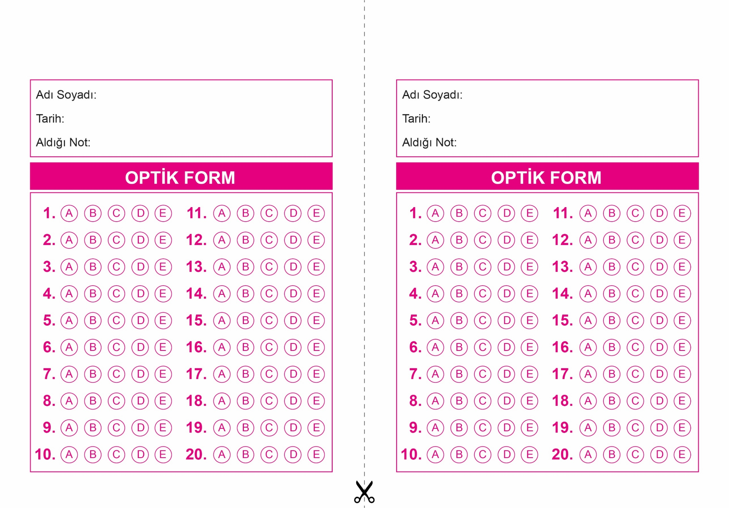

OPTİK FORMU FOTOKOPİ İLE (A4 KAĞIDI) ÇOĞALTTIKTAN SONRA BURADAN KESEBİLİRSİNİZ.

DİN KÜLTÜRÜ VE AHLAK BİLGİSİ

11. Sınıf 1.Dönem 1. Yazılı

DİN KÜLTÜRÜ VE AHLAK BİLGİSİ

11. Sınıf 1.Dönem 1. Yazılı



**11. SINIF SINAV VE CEVAP ANAHTARI İÇİN TIKLAYINIZ.**

